

单点登录系统

系统设计说明书

|  |  |  |
| --- | --- | --- |
| 文件状态：  [√] 草稿  [ ] 正式发布  [ ] 正在修改 | 当前版本： | 1.0 |
| 作 者： | 俞少骏 |
| 完成日期： |  |

版 本 历 史

|  |  |  |  |
| --- | --- | --- | --- |
| 版本/状态 | 作者 | 起止日期 | 备注 |
| 1.0 | 俞少骏 | 06.19-04.03 | 初稿第一版 |
|  |  |  |  |
|  |  |  |  |

目录

0. 文档介绍 4

0.1 文档目的与范围 4

0.2 读者对象 4

0.3 参考文献 4

0.4 术语与缩写解释 4

1. 系统概述 5

2. 设计约束 5

3. 开发、测试与运行环境 6

4. 软件系统结构图 7

4.1 系统物理结构图 7

4.2 系统逻辑功能划分 8

5. 功能模块设计概述 8

5.1 模块汇总 8

5.2 模块之间的关系 9

5.3 模块详细设计 10

6. 数据库设计概述 13

6.1 数据库环境说明 13

6.2 数据库命名规则 13

6.3 安全性设计说明 13

6.4 表汇总和表设计 13

7. 用户界面设计概述 17

8. 综合考虑 17

8.1 稳定性和可扩展性 17

8.2 性能分析 17

8.3 复用和移植 17

9. 签字确认 18

# 0. 文档介绍

## 0.1 文档目的与范围

此设计说明书对《包装菜单式管理》系统做了概要的系统设计。

按照从整体到局部原则，明确了系统的逻辑与物理框架、结构、模块功能的具体实现方式及技术细节。详细阐述软件系统的模块层次结构，设计数据库的结构以及设计模块的控制流程。

系统编码实现严格按照此文档进行。

## 0.2 读者对象

信息管理部项目相关人员。

## 0.3 参考文献

[1]Jon Galloway Phil Haack等，《ASP.NET MVC 4 高级编程（第四版）》，清华大学出版社，2010.4

[2]Microsoft，《C#语言规范5.0》, Microsoft,2013.8

[3]Christian Nagel Bill Evjen等，《C#高级编程（第8版）》，清华大学出版社，2013.11

## 0.4 术语与缩写解释

|  |  |
| --- | --- |
| **缩写、术语** | **解 释** |
| MVC | 模型-视图-控制器架构模式 |
|  |  |
|  |  |
|  |  |
| … |  |

# 系统概述

包装方案信息处理系统，便于方案设计人员新建和编辑方案；销售人员检索输出方案，提高工作效率与降低人力成本。

# 设计约束

后续版本改动和扩展可能比较大，要求比较大的设计余量和低耦合性。

软件环境：

Windows 7 SP1 x64

Visual Studio 2013

.NET Framework 4.0

ASP.NET MVC 4

Oracle 11g

IIS7.0

硬件开发环境：x86-64 PC

硬件部署环境：x86-64服务器。

用户界面：简单易用，交互逻辑清晰明确。

软件质量：正确、健壮、可靠、方便后期扩展。

# 3. 开发、测试与运行环境

|  |  |  |
| --- | --- | --- |
| 类别 | 标准配置 | 最低配置 |
| 开发环境 | Win7 x64 PC |  |
| .NET Framework 4.0 |  |
| ASP.NET MVC 4 |  |
| Oracle 11g |  |
| 测试环境 | Win7 x64 PC |  |
| .NET Framework 4.0 |  |
| Oracle 11g |  |
| 运行环境 | Win Server 2008R2 |  |
| .NET Framework 4.0 |  |
| IIS7.0 |  |
| Oracle 11g |  |

# 4. 软件系统结构图

## 4.1 系统物理结构图

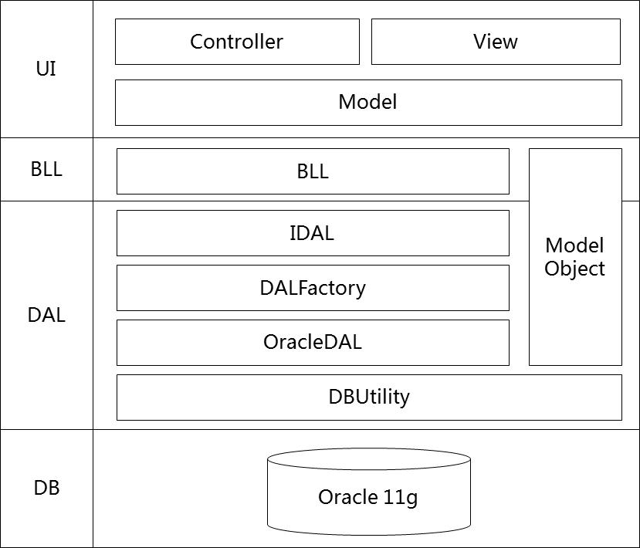

结构说明：纵向分为系统三层和数据库，不采用ORM，自写持久层。

交互层：采用MVC设计模式，采用ASP.Net MVC3框架。

业务逻辑层：业务数据处理。

数据访问层：采用抽象工厂设计模式，以降低耦合度。

数据库：采用Oracle 11g。

## 4.2 系统逻辑功能划分

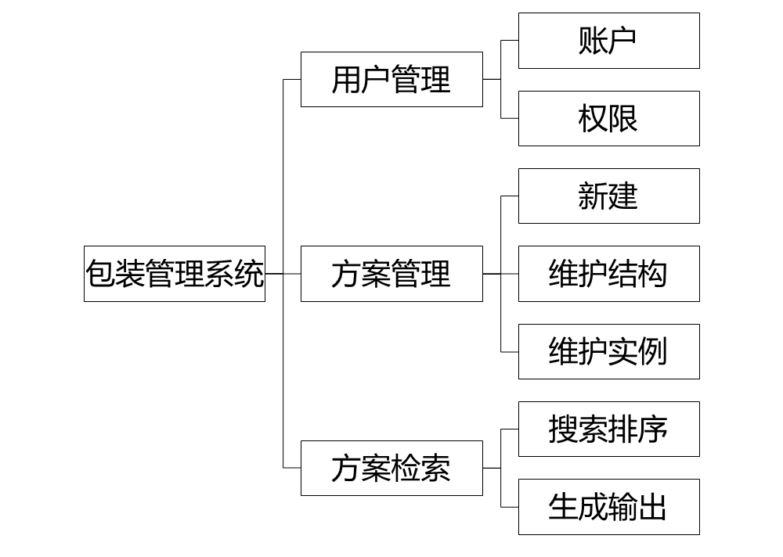

# 5. 功能模块设计概述

## 5.1 模块汇总

|  |  |
| --- | --- |
| **用户管理** | |
| 模块名称 | 功能概述 |
| 账户 | 管理用户账户 |
| 权限 | 管理用户账户权限 |
| **方案管理** | |
| 模块名称 | 功能概述 |
| 新建实例 | 新建方案实例，同时可新建结构中的组建和属性。 |
| 维护结构 | 管理方案结构，组建和属性，但不包括子方案。 |
| 维护实例 | 管理方案实例内容。 |
| **方案检索** | |
| 模块名称 | 功能概述 |
| 搜索排序 | 根据关键词搜索方案，按照人工排序 |
| 生成输出 | 生成EXCEL表格，打包输出 |

## 5.2 模块之间的关系

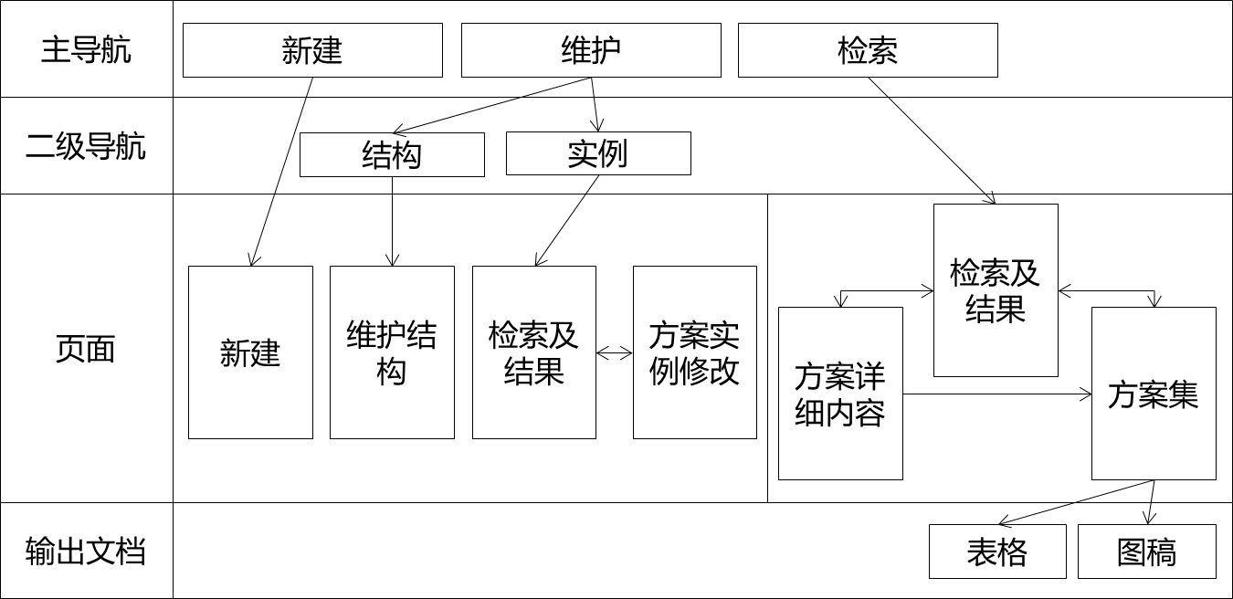

5.3 命名规则

HTML：属性按照以下给出的顺序依次排列，确保代码的易读性。

Class、id、name、data-*、src, for, type, href、title, alt、aria-*, role

CSS：属性按照以下给出的顺序依次排列，确保代码的易读性。

Positioning、Box model、Typographic、Visual

class 名称中只能出现小写字符和破折号（dashe）（不是下划线，也不是驼峰命名法）。破折号应当用于相关 class 的命名（类似于命名空间）（例如，.btn 和 .btn-danger）。

提示：说明源文件、类、函数、变量等命名规则

JavaScrip：遵照该编程规则约定。

C#：遵照《C#语言规范》版本5.0。

## 5.3 模块详细设计

5.4.1用户管理

采用CRM系统用户管理子系统。

5.4.1.1账户

采用CRM系统用户管理子系统账户管理模块。

5.4.1.2权限

采用CRM系统模块，两个用户组：包装设计人员和销售人员。

包装设计人员：维护结构、新建和维护实例、检索和输出。

销售人员：检索和输出。

5.4.2 方案管理

方案管理子系统，由四个页面组成：新建、维护结构、检索实例和维护实例。

方案元素层级关系：属性—>组件—>子方案—>方案。非相邻级别元素，无法直接关联。

5.4.2.1新建

新建只有一个“新建”页面。

页面：新建

功能：新建方案

显示：显示组件方案、子方案、组件和属性四级元素的结构合集，根据属性显示文本框或动态下拉列表。子方案类型固定为：单体、盒箱和物流运输，这三种。

操作：输入相应属性内容，如结构不符合，可对结构进行操作。

输入：输入相应属性内容。

输出：无

跳转：点击“保存”，提交后，返回本页面，内容清空。

备注：此页面为包装设计人员的首页。

5.4.2.2维护结构

维护结构只有一个“维护结构”页面，

页面：维护结构

功能：维护结构

显示：显示组件方案、子方案、组件和属性四级元素的结构合集。组件和属性的新建编辑按钮。子方案类型固定为：单体、盒箱和物流运输，这三种。

操作：点击组件和属性的“新建”按钮，在出现的组件和属性框中输入名称、类型和值类型。子方案不能做任何更改操作。属性类型可指定是否为检索关键字。

输入：输入相应新组建和新属性的名称、类型和值类型。

输出：无

跳转：点击“保存”，提交后，返回本页面，重新读取数据库，显示最新内容。

5.4.2.3维护实例

维护实例有两个页面，“检索实例”和“维护实例”。

页面：检索实例

功能：检索实例

显示：显示检索关键字和检索结果方案简略信息列表。关键字可为结构维护中指定的属性。

成品型号（必选）

一级包装形式（必选）

二级包装形式（可选）

单PACK包装电池数量（可选）

CARTON包装形式（可选）

展示盒PACK数量（可选, 选择的CARTON包装形式中有展示盒才会出现）

内盒PACK数量（可选, 选择的CARTON包装形式中有内盒才会出现）

中盒PACK数量（可选, 选择的CARTON包装形式中有中盒才会出现）

外箱PACK数量（可选, 选择的CARTON包装形式中有外箱才会出现）

操作：输入关键或下拉框选择，点击“检索”。

输入：检索关键词值。

输出：无

跳转：点击“检索”，提交后，返回本页面，根据检索关键词，显示相应方案简略信息列表。点击列表中方案名，跳转至“维护实例”页面。

页面：维护实例

功能：维护实例

显示：显示方案实例的详细信息，条目旁有“编辑”、“删除”和“新建”按钮。

操作：点击“编辑”，条目变为可编辑状态。点击“删除”，删除该条目。点击“新建”新建该级别元素。

输入：相应属性值。

输出：无

跳转：点击“返回”，提交后，返回“检索实例”页面。

5.4.3.1搜索排序

维护实例有三个页面，“检索方案”、“方案详情”和“方案集”。

页面：检索方案

功能：检索方案

显示：显示检索关键字和检索结果方案简略信息列表，根据“人工”降序显示，条目旁“加入方案集”按钮。关键字可为结构维护中指定的属性。

成品型号（必选）

一级包装形式（必选）

二级包装形式（可选）

单PACK包装电池数量（可选）

CARTON包装形式（可选）

展示盒PACK数量（可选, 选择的CARTON包装形式中有展示盒才会出现）

内盒PACK数量（可选, 选择的CARTON包装形式中有内盒才会出现）

中盒PACK数量（可选, 选择的CARTON包装形式中有中盒才会出现）

外箱PACK数量（可选, 选择的CARTON包装形式中有外箱才会出现）

操作：输入关键或下拉框选择，点击“检索”。点击“加入方案集”，该方案加入方案集合。点击列表中方案名，查看方案详情。

输入：检索关键词值。

输出：无

跳转：点击“检索”，提交后，返回本页面，根据检索关键词，显示相应方案简略信息列表。点击列表中方案名，跳转至“方案详情”页面。点击“方案集”，跳转至“方案集”页面。

页面：方案详情

功能：方案详情

显示：显示方案实例的详细信息，条目旁“加入方案集”按钮。

操作：查看方案详情，看是否是需要的。需要，点击“加入方案集”按钮加入方案集，不需要则返回。

输入：无。

输出：无。

跳转：点击“返回”，提交后，返回“方案检索”页面。点击“方案集”，跳转至“方案集”页面。

页面：方案集

功能：方案集编辑及输出。

显示：显示检索关键字和检索结果方案简略信息列表，条目旁“删除”按钮和“导出”按钮。

操作：点击列表中方案名。点击“删除”按钮，将该方案剔除案集。点击“导出”，导出方案包（包含表格文档和图稿）。

输入：无。

输出：方案包。

跳转：点击“继续检索”，跳转至“方案检索”页面。

5.4.3.2生成输出

生成输出模块无页面。

生成表格存储格式为Excel 2003（xls），表格式详见附录。采用NPOI开源项目生成编写Excel。生成后，加入图稿打包为RAR压缩包。

# 6. 数据库设计概述

## 6.1 数据库环境说明

数据库系统：Oracle 11g

设计工具：PowerDesigner

开发工具：Sql Developer

## 6.2 数据库命名规则

表名：PS_tableName

字段名：不加前缀，自然名称。

## 6.3 实体关系

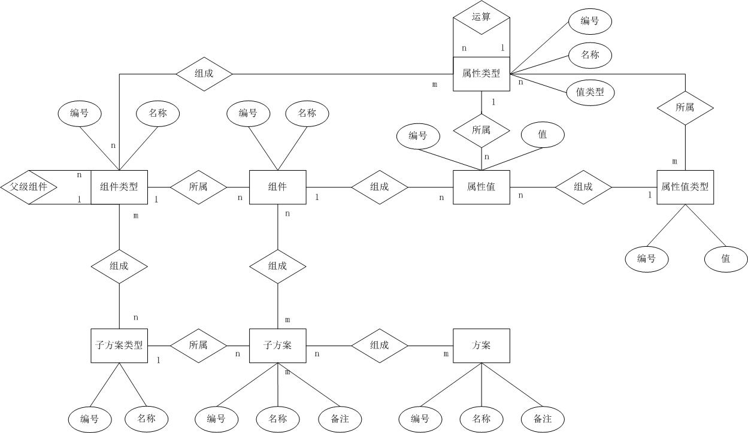

实体属性项以表设计为准

## 6.4 表汇总和表设计

数据表分为操作表和只读表，只读表在此版本中只读，是为以后版本预留设计。

|  |  |
| --- | --- |
| 操作表 | 用途 |
| 方案 | 存储方案实例 |
| 子方案类型 | 存储子方案结构 |
| 子方案 | 存储子方案实例 |
| 组件类型 | 存储组件结构 |
| 组件 | 存储组件实例 |
| 属性类型 | 存储属性结构 |
| 属性值 | 存储属性值 |
| 属性 | 存储属性实例 |
| 方案组成 | 存储方案与子方案关联信息 |
| 子方案类型组成 | 存储子方案类型与组件类型关联信息 |
| 子方案组成 | 存储子方案实例与组件实例关联信息 |
| 组件类型组成 | 存储组件类型与属性类型关联信息 |
| 检索关键词 | 存储搜索关键词属性 |
| 只读表 | 用途 |
|  |  |

|  |  |  |  |  |  |
| --- | --- | --- | --- | --- | --- |
| 表名 | PS_SOLUTION | |  |  |  |
| 字段中文名 | 字段名 | 字段类型 | 主键 | 非空 | 备注 |
| 编号 | ID | INT | 是 | 是 |  |
| 序号 | SN | CHAR(10) |  | 是 |  |
| 名称 | NAME | NVARCHAR2(20) |  | 是 |  |
| 备注 | REMARK | NVARCHAR2(40) |  | 否 |  |
| 状态 | STATUS | CHAR(1) |  | 是 | 默认：1 |

|  |  |  |  |  |  |
| --- | --- | --- | --- | --- | --- |
| 表名 | PS_SUBSOLTYPE | |  |  |  |
| 字段中文名 | 字段名 | 字段类型 | 主键 | 非空 | 备注 |
| 编号 | ID | INT | 是 | 是 |  |
| 名称 | NAME | NVARCHAR2(20) | 是 | 是 |  |
| 备注 | REMARK | NVARCHAR2(40) |  | 否 |  |
| 状态 | STATUS | CHAR(1) |  | 是 | 默认：1 |

|  |  |  |  |  |  |
| --- | --- | --- | --- | --- | --- |
| 表名 | PS_SUBSOL | |  |  |  |
| 字段中文名 | 字段名 | 字段类型 | 主键 | 非空 | 备注 |
| 编号 | ID | INT | 是 | 是 |  |
| 类型编号 | TYPEID | INT |  | 是 | 外键 |
| 序号 | SN | CHAR(20) |  | 是 |  |
| 名称 | NAME | NVARCHAR2(20) |  | 是 |  |
| 备注 | REMARK | NVARCHAR2(40) |  | 否 |  |
| 状态 | STATUS | CHAR(1) |  | 是 | 默认：1 |

|  |  |  |  |  |  |
| --- | --- | --- | --- | --- | --- |
| 表名 | PS_MODTYPE | |  |  |  |
| 字段中文名 | 字段名 | 字段类型 | 主键 | 非空 | 备注 |
| 编号 | ID | INT | 是 | 是 |  |
| 上级编号 | SUPERIORID | INT |  | 否 | 外键 |
| 名称 | NAME | NVARCHAR2(20) |  | 是 |  |
| 备注 | REMARK | NVARCHAR2(40) |  | 否 |  |
| 状态 | STATUS | CHAR(1) |  | 是 | 默认：1 |

|  |  |  |  |  |  |
| --- | --- | --- | --- | --- | --- |
| 表名 | PS_MODULE | |  |  |  |
| 字段中文名 | 字段名 | 字段类型 | 主键 | 非空 | 备注 |
| 编号 | ID | INT | 是 | 是 |  |
| 类型编号 | TYPEID | INT |  | 是 | 外键 |
| 排序号 | SortNum | INT |  | 是 |  |
| 名称 | NAME | NVARCHAR2(20) |  | 是 |  |
| 备注 | REMARK | NVARCHAR2(40) |  | 否 |  |
| 状态 | STATUS | CHAR(1) |  | 是 | 默认：1 |

|  |  |  |  |  |  |
| --- | --- | --- | --- | --- | --- |
| 表名 | PS_ATTTYPE | |  |  |  |
| 字段中文名 | 字段名 | 字段类型 | 主键 | 非空 | 备注 |
| 编号 | ID | INT | 是 | 是 |  |
| 父级属性 | PARENTID | INT |  | 否 | 外键 |
| 名称 | NAME | NVARCHAR2(20) |  | 是 |  |
| 值类型 | VALUETYPE | INT |  | 是 |  |
| 运算结果编号 | OPRESULTSID | INT |  | 否 | 外键 |
| 备注 | REMARK | NVARCHAR2(40) |  | 否 |  |
| 状态 | STATUS | CHAR(1) |  | 是 | 默认：1 |

|  |  |  |  |  |  |
| --- | --- | --- | --- | --- | --- |
| 表名 | PS_ATTVALUE | |  |  |  |
| 字段中文名 | 字段名 | 字段类型 | 主键 | 非空 | 备注 |
| 编号 | ID | INT | 是 | 是 |  |
| 属性类型编号 | ATTTYPEID | INT |  | 是 | 外键 |
| 组件类型编号 | MODTYPEID | INT |  | 是 | 外键 |
| 名称 | NAME | NVARCHAR2(20) |  | 是 |  |
| 备注 | REMARK | NVARCHAR2(40) |  | 否 |  |
| 状态 | STATUS | CHAR(1) |  | 是 | 默认：1 |

|  |  |  |  |  |  |
| --- | --- | --- | --- | --- | --- |
| 表名 | PS_ATTRIBUTE | |  |  |  |
| 字段中文名 | 字段名 | 字段类型 | 主键 | 非空 | 备注 |
| 编号 | ID | INT | 是 | 是 |  |
| 类型编号 | TYPEID | INT |  | 是 | 外键 |
| 值编号 | VALUEID | INT |  | 是 | 外键 |
| 组件编号 | MODULEID | INT |  | 是 | 外键 |
| 值类型 | MODVALUE | INT |  | 是 |  |
| 运算结果编号 | OPRESULTSID | INT |  | 否 | 外键 |
| 值（数值） | VALNUMBER | Number |  | 否 |  |
| 值（字符） | VALSTRING | NVARCHAR2(100) |  | 否 |  |
| 名称 | NAME | NVARCHAR2(20) |  | 是 |  |
| 备注 | REMARK | NVARCHAR2(40) |  | 否 |  |
| 状态 | STATUS | CHAR(1) |  | 是 | 默认：1 |

|  |  |  |  |  |  |
| --- | --- | --- | --- | --- | --- |
| 表名 | PS_SUBSOLOFSOL | |  |  |  |
| 字段中文名 | 字段名 | 字段类型 | 主键 | 非空 | 备注 |
| 方案编号 | SOLID | INT | 是 | 是 | 外键 |
| 子方案编号 | SUBSOLID | INT | 是 | 是 | 外键 |
| 状态 | STATUS | CHAR(1) |  | 是 | 默认：1 |

|  |  |  |  |  |  |
| --- | --- | --- | --- | --- | --- |
| 表名 | PS_MODTYPEOFSUBSOLTYPE | |  |  |  |
| 字段中文名 | 字段名 | 字段类型 | 主键 | 非空 | 备注 |
| 组件类型编号 | MODTYPEID | INT | 是 | 是 | 外键 |
| 子方案类型编号 | SUBSOLTYPEID | INT | 是 | 是 | 外键 |
| 状态 | STATUS | CHAR(1) |  | 是 | 默认：1 |

|  |  |  |  |  |  |
| --- | --- | --- | --- | --- | --- |
| 表名 | PS_MODOFSUBSOL | |  |  |  |
| 字段中文名 | 字段名 | 字段类型 | 主键 | 非空 | 备注 |
| 组件编号 | MODID | INT | 是 | 是 | 外键 |
| 子方案编号 | SUBSOLID | INT | 是 | 是 | 外键 |
| 状态 | STATUS | CHAR(1) |  | 是 | 默认：1 |

|  |  |  |  |  |  |
| --- | --- | --- | --- | --- | --- |
| 表名 | PS_ATTTYPEOFMODTYPE | |  |  |  |
| 字段中文名 | 字段名 | 字段类型 | 主键 | 非空 | 备注 |
| 属性类型编号 | ATTTYPEID | INT | 是 | 是 | 外键 |
| 组件类型编号 | MODTYPEID | INT | 是 | 是 | 外键 |
| 状态 | STATUS | CHAR(1) |  | 是 | 默认：1 |

|  |  |  |  |  |  |
| --- | --- | --- | --- | --- | --- |
| 表名 | PS_SearchKeywords | |  |  |  |
| 字段中文名 | 字段名 | 字段类型 | 主键 | 非空 | 备注 |
| 编号 | ID | INT | 是 | 是 |  |
| 排序号 | SortNum | INT |  | 是 |  |
| 组件类型编号 | ModTypeID | INT |  | 是 | 外键 |
| 属性类型编号 | AttTypeID | INT |  | 是 | 外键 |
| 状态 | STATUS | CHAR(1) |  | 是 | 默认：1 |

# 7. 用户界面设计概述

*提示：说明界面设计要素，注意事项，界面原型等。*

# 8. 综合考虑

## 8.1 稳定性和可扩展性

纵向层级之间实现低耦合，以备将来更换和升级相应层级。

## 8.2 性能分析

用户少，不考虑并发性能及数据库并发读写安全。

## 8.3 复用和移植

用户管理复用CRM系统模块，系统其他模块数据结构和功能，具有一定的特殊性。复用的可能性不大。

# 9. 签字确认

|  |  |
| --- | --- |
| **设计确认** | |
| 本《系统设计说明书》是建立在开发方对需求的理解基础之上，后续的开发工作根据该《系统设计说明书》开展。 | |
| 系统设计员 | 日期： |
| 项目组长 | 日期： |
| 项目评审组 | 日期： |

|  |  |  |  |  |  |
| --- | --- | --- | --- | --- | --- |
| 序号 | 版本 | | | 起止日期 | 备注 |
| 外部 | 内部 | 原始 |
| 1 | 1.0 | 0.0.01.00 | 0 | 03.03-03.03 | 填了几项文档说明 |
| 2 | 1.0 | 0.1.00.00 | 0.0.01.00 | 03.10-03.31 | 初稿第一版 |
| 3 | 1.0 | 0.1.01.00 | 0.1.00.00 | 04.01-04.03 | 补充，完整版 |
|  |  |  |  |  |  |
|  |  |  |  |  |  |
|  |  |  |  |  |  |
|  |  |  |  |  |  |

0.1.01.00

0401

1037：修改新建流程描述，新建时无法修改结构。

0403

0852：补充